PREFEITURA DA CIDADE DE CABO FRIO
Região dos Lagos - Estado do Rio de Janeiro
SECRETARIA MUNICIPAL DE ADMINISTRAÇÃO
COORDENADORIA GERAL DE GESTÃO INSTITUCIONAL

AVISO DE LICITAÇÃO

PREGÃO ELETRÔNICO Nº 031/2023/SETEL

Processo nº 20824/2023

SECRETARIA MUNICPAL DE TTURISMO, ESPORTE E LAZER - SETEL

A Coordenadoria Geral de Gestão Institucional da Prefeitura Municipal de Cabo Frio, através do Pregoeiro nomeado pela Portaria nº 5.911 de 22 de maio de 2023, comunica aos interessados que fará realizar no dia 10/08/2023, às 10:00 horas, na PLATAFORMA DE COMPRAS LICITANET, no endereço https://www.licitanet.com.br/, licitação na modalidade de Pregão Eletrônico, pelo tipo menor unitário, para AQUISIÇÃO DE MATERIAIS ELÉTRICOS, conforme especificações do Edital e Termo de Referência.

Maiores informações sobre o Edital, poderão ser obtidas e dirimidas das 09:00 às 17:00 horas, diariamente, exceto sábados, domingos e feriados, através do telefone nº (0xx22) 3199-9017 ou 3199-9018, ramal 255, por e-mail cogecol@cabofrio.rj.gov.br e no site da Prefeitura: “www.cabofrio.rj.gov.br”.
https://transparencia.cabofrio.rj.gov.br/licitacaolista.php?id=1169
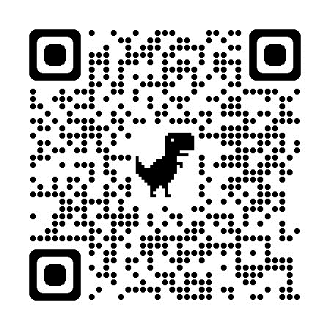

Cabo Frio/RJ, 27 de julho de 2023.

FRANCISCO TEIXEIRA
Pregoeiro – Mat.830384

